Мастерство растет

В учреждениях культуры клубного типа Куйтунского района работают 4 коллектива со званием «народный» и 1 «образцовый» коллектив. Это:
- Народный хор «Русская песня» МКУК «СКО» р.п.Куйтун.
- Народный вокальный ансамбль «Бабье лето» МКУК «СКО» р.п.Куйтун.
- Образцовый хореографический коллектив «Услада» МКУК «СКО» р.п.Куйтун.
- Народный вокальный ансамбль «Рябинушка» МКУК КРЦ «Колос» с.Каразей.
- Народный фольклорный ансамбль «Чароит» МКУК «Кундуйский СКЦ».
По распоряжению Министерства культуры и архивов Иркутской области от 28 июня 2013 года присвоено звание «народный» и «образцовый» еще двум коллективам.
Звание «народный» - казачьему вокальному ансамблю «Станица» МКУК «СКО» р.п.Куйтун. Звание «образцовый» - хореографическому коллективу эстрадного танца «Импульс» МКУК «Карымский СКЦ».
Мы поздравляем с присвоением звания и желаем творческих успехов!
Галин Мешкова.
Методист РМЦ по народным коллективам.

Фото образцового хореографического коллектива эстрадного танца «Импульс»

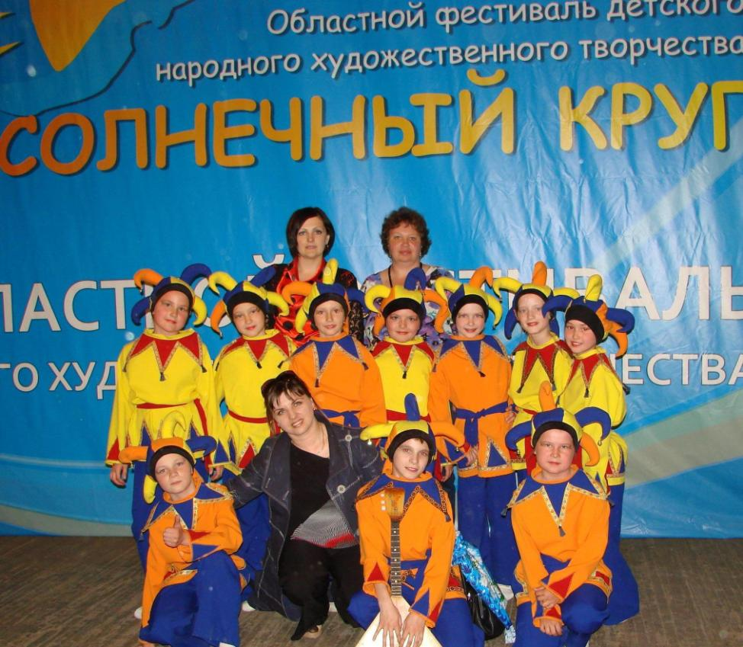
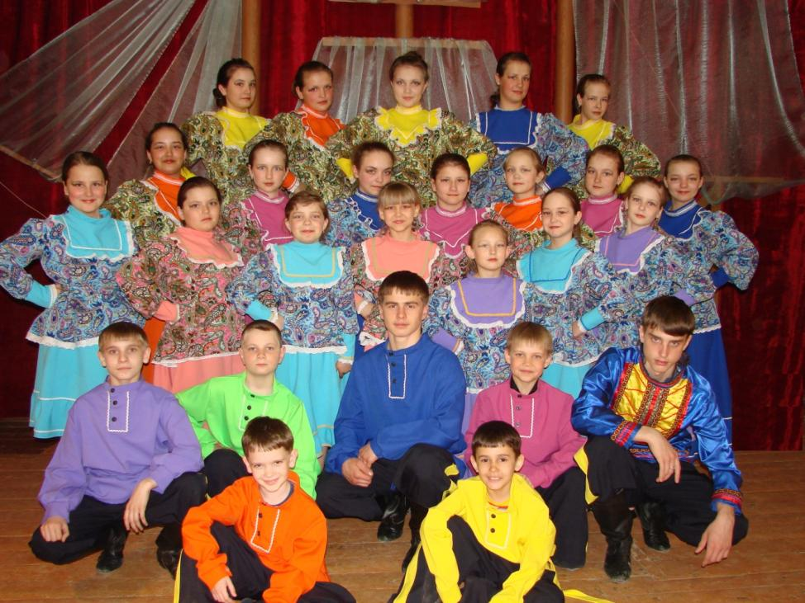
Фото народного казачьего вокального ансамбля «Станица»
